辛亥革命の日本人の立役者宮崎兄弟史跡巡り
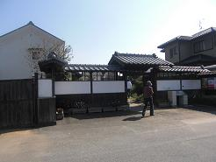
今年度の佐賀地区日中友好協会主催による史跡巡りは、10月19日（日）秋晴れの下、熊本県荒尾市にある、日本人で中国辛亥革命の成功に大きく寄与し、波乱の人生を送った情熱家の宮崎兄弟の生家を訪れました。
＊ 宮崎邸正門・・・ 県指定文化財である江戸時代末期の民家で、平成五年、一般公開にあたり家の土台が補強されました。 築150年とのことですが、よく保存されていたことに驚きました。
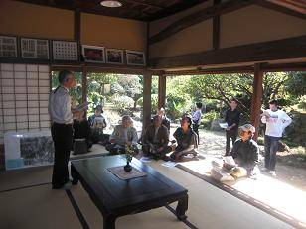
＊ 所長の安田信彦氏による宮崎滔天の熱き解説 ・・・ 「宮崎滔天なくして辛亥革命なし！」と館長の熱く、ユーモアー溢れるお話に思わず聞き入ってしまいました。
＊ 孫文と宮崎滔天の談議 ・・・1895年と1897年に孫文は2回ほど来日し、その際宮崎邸を訪れた。言葉が通じず、片言の英語と、漢文の筆談で話が進められたそうです。
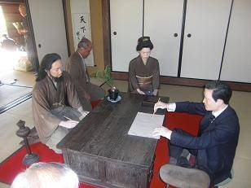
裏話・・・滞在中、孫文に有明海の刺身を出されたそうで、刺身を食する習慣のない孫文は下痢をしてしまったそうです。 後に孫文は「あそこで食べた刺身はうまかった。」と周囲に語られたそうで、孫文が今でも革命の父と尊敬されているのも、こういう恩を忘れぬ、配慮があったからこそでしょう。
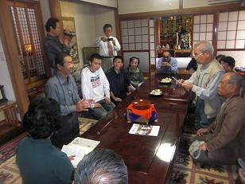
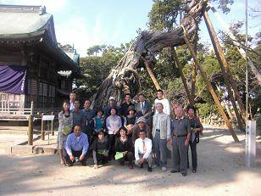
＊ 徐福さん上陸の地―諸富町 坂本氏による勝浮院（真言宗）に保存されている直径２７ｃmの杯の由来の話に聞き入る。 秦の始皇帝が成し得なかった不老長寿の薬草を探し出す命を受けた徐福さん一行が、その杯を浮かべて上陸地を占ったことから諸富町の「浮杯ぶばい」という地名が付けられたそうで、この杯は2000年の歴史があることになります。 すごい！
＊ 新北（にきた）神社のビャクシン・・・徐福さんが上陸の記念に植樹されたというビャクシンノ古木の前で研修記念撮影。
- 今回晴天に恵まれ、又、安田さん、坂本さんの熱のこもったお話に、楽しくも有意義な研修旅行となりました。皆様も是非来館なさってください。
- 来年も研修旅行を計画いたしますので、奮ってご参加ください。お待ちしています。
佐賀地区・小城地区日中友好協会 ・ファックス 0952－33－1200
e-mail:saganichu@rapid.ocn.ne.jp

